Информация отдела культуры Исполнительного комитета Черемшанского муниципального района о наличии мест бесплатного проведения культурного досуга населения.

Наименование учреждения | Адрес местонахождения | График работы | Фотография учреждения
МБУ "Кутеминский сельский дом культуры" | 423112 Татарстан, Черемшанский район, с.Кутема, ул.Клубная, дом 2а | Утром 09:00-12:00  Вечером 19:00-23:00, пн-выходной | 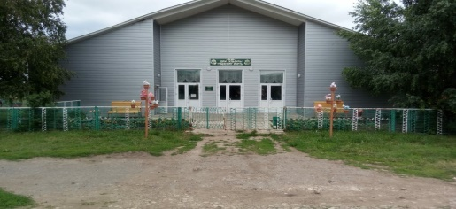
Старосережкинский СК, многофункциональный центр | ул. СТЕПНАЯ д. 7а | летнее с 13-16ч. с19ч.23ч.,зимнее с 18ч.-22ч. | 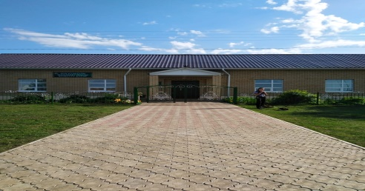
МБУ «Аккиреевскиий СДК.» | ул.Школьная 28 | Утром 09:00-12:00  Вечером 19:00-22:00 | 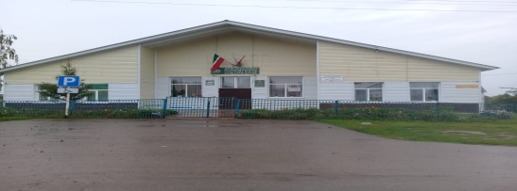
МБУ "Беркет Ключевский СДК" | Ул Карло Маркса дом 64 | Утром 09:00-12:00  Вечером 19:00-23:00, пн-выходной | 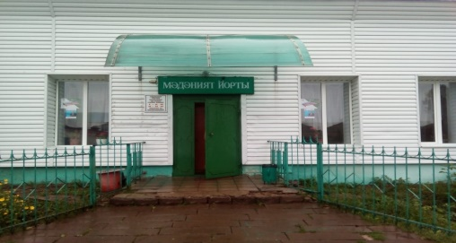
МБУ «НижнеЧегодайский СДК» | ул. Советская 36 а | Летний период с 9.00 до 12.00 и с 19.00 до 23.00. Зимний период с 9.00 до 12.00 и с 18.00 до 22.00 | 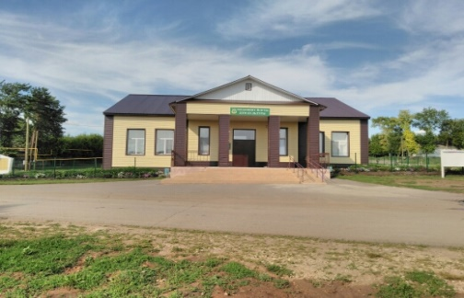
Муниципальное Бюджетное Учреждение "Новоильмовский Сельский Дом культуры" исполнительного комитета Новоильмовского сельского поселения Черемшанского муниципального района Республики Татарстан, структурное подразделение Староильмовский Сельский Дом культуры | Ул. Центральная дом 10. | Утром 09:00-12:00  Вечером 19:00-23:00, пн-выходной | 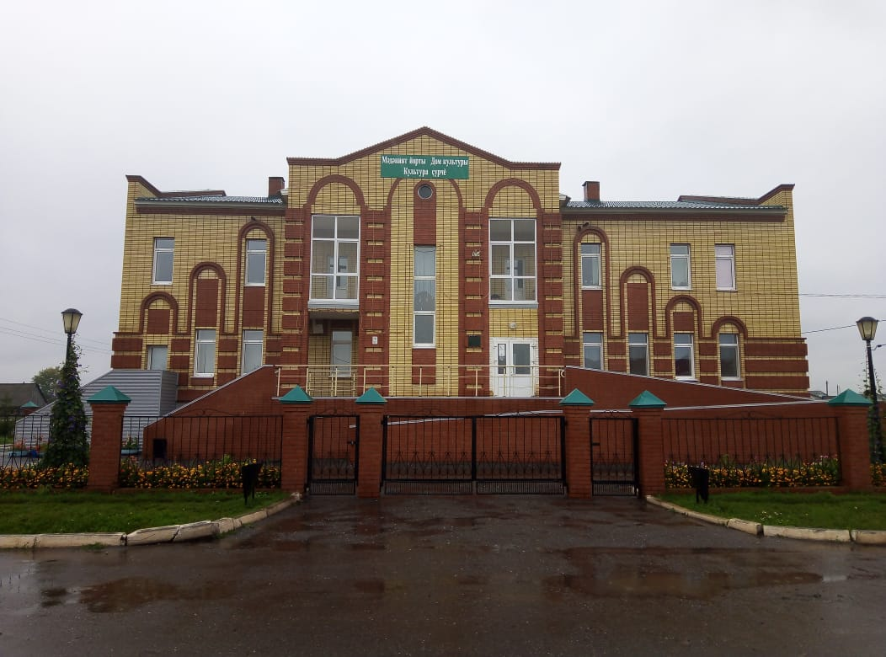
МБУ «Карамышевский СКД» | Ул.Бари Габдрахманова д.44а | Утром 09:00-12:00  Вечером 19:00-23:00, пн-выходной | 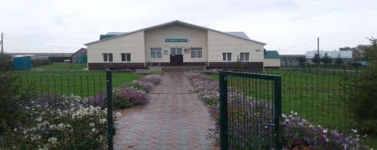
МБУ "Ульяновский СДК" структурное подразделение Сосновский СК | Ул. Кирова 2 | Утром 09:00-12:00  Вечером 19:00-23:00, пн-выходной | 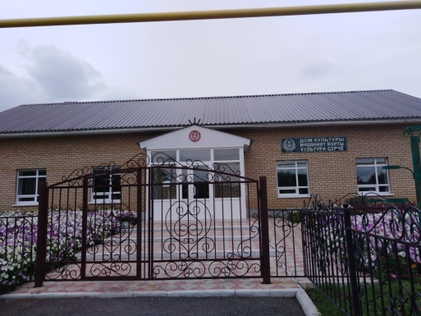
МБУ «Новоильмовский СДК» | Ул.Ключевая д.15 | Утром 09:00-12:00  Вечером 18:00-22:00, пн-выходной | 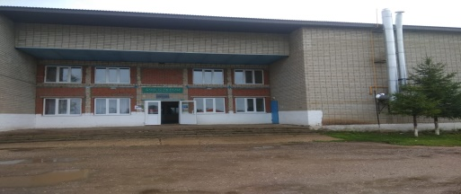
МБУ «Лагерский СК» | Ул. Школьная, 22 | Утром 09:00-12:00  Вечером 18:00-22:00, пн-выходной | 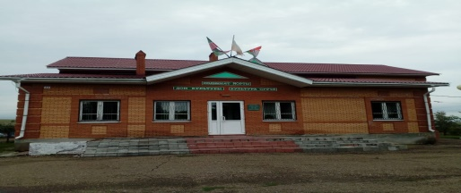
МБУ «Мордовско-Афонькинское СДК | Ул.Цаплина д.17 |  | 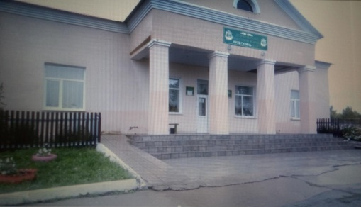
МБУ молодёжный досуговый центр | Ул. Шешминская 6 | с 8:00 - 22:00 | 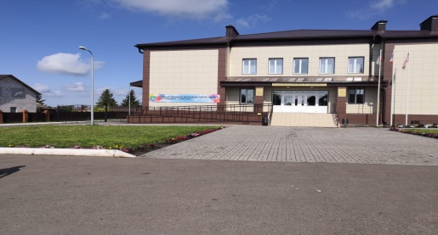
МБУ НИЖНЕКАМЕНСКИЙ СДК" Структурное подразделение "Черноключевский СДК" | Ул. Советская, дом 77. | Утром 09:00-12:00  Вечером 19:00-23:00, пн-выходной | 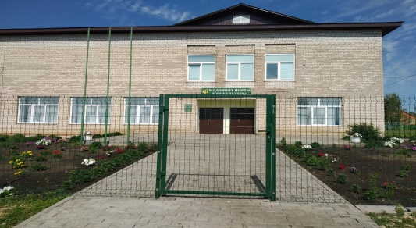
МБУ «Амировский СК» | ул.Школьная,д.61 | Утром 09:00-12:00  Вечером 18:00-22:00, пн-выходной | 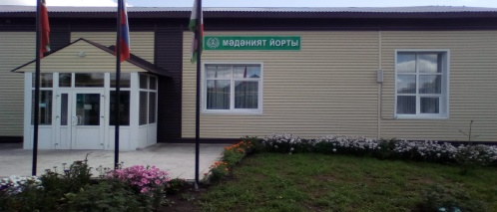
МБУ"Нижнечегодайский СДК" структурное подразделение Казанкинский СК | Ул. Луговая дом 30а | Утром 09:00-12:00  Вечером 18:00-22:00, пн-выходной | 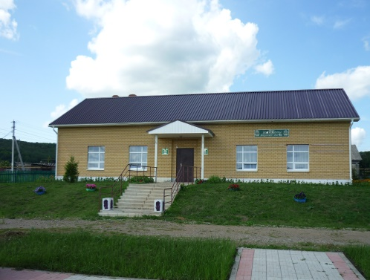
МБУ «Ульяновский СДК» Девичья Полянский СК | улица Юлдашская 18а | Утром 09:00-12:00  Вечером 18:00-22:00, пн-выходной | 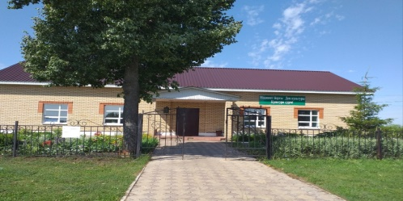
МБУ«Нижнекаменский СДК» | с. Нижняя Каменка, д. 51 | Утром 09:00-12:00  Вечером 18:00-22:00, пн-выходной | 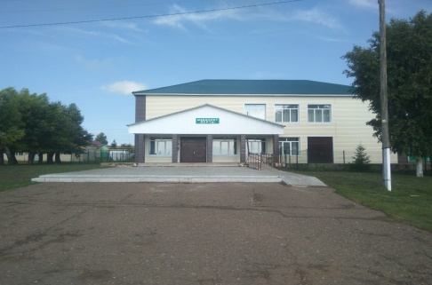
МБУ «Староутямышский СДК» | ,ул.Мусы Джалиля 54 | Утром 09:00-12:00  Вечером 18:00-22:00, пн-выходной | 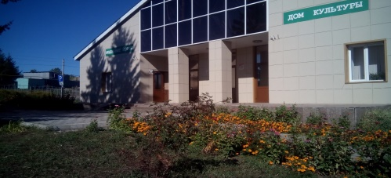
МБУ «Светлогорский СК» | ул. Лесная дом 12 | Утром 09:00-12:00  Вечером 18:00-22:00, пн-выходной | 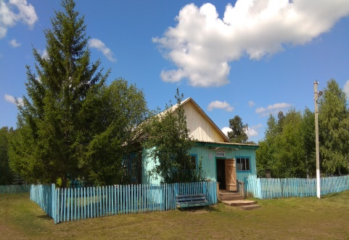
МБУ "Шешминский СДК" | ул. Комарова, д. 14 | Утром 09:00-12:00  Вечером 18:00-22:00, пн-выходной | 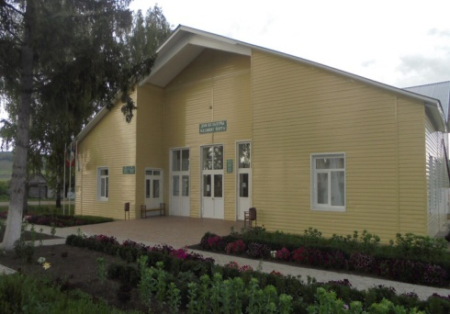
МБУ «Туйметкинский СДК» | Ул.Школьная д. 5 | Утром 09:00-12:00  Вечером 18:00-22:00, пн-выходной | 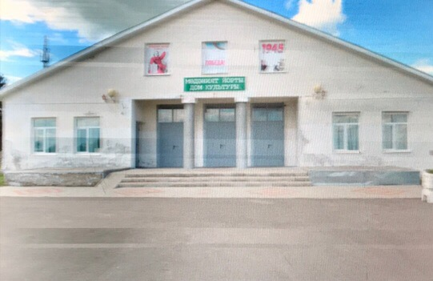
МБУ «Старокадеевский СДК» | ул. Тукая, 12 | Утром 09:00-12:00  Вечером 18:00-22:00, пн-выходной | 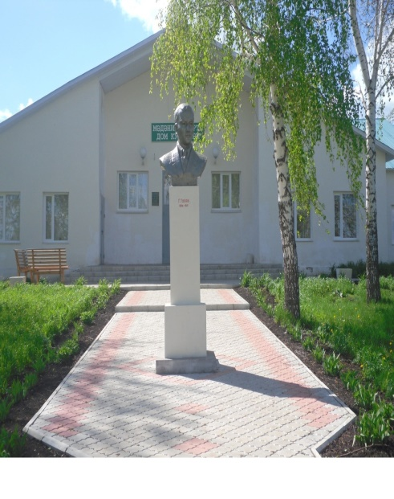
МБУ"Нижнекармальский сельский дом культуры"филиал "Верхнекармальский СК" | ул. Ленина д.54 | Утром 09:00-12:00  Вечером 18:00-22:00, пн-выходной | 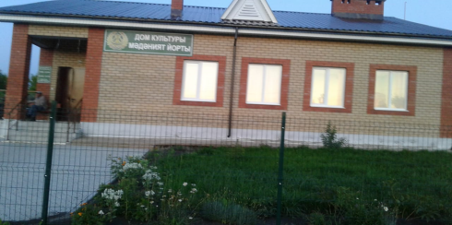
МБУ"Нижнекармальский сельский дом культуры"филиал "Чумачкинского СК" | Ленина д.6 Б | Утром 09:00-12:00  Вечером 18:00-22:00, пн-выходной | 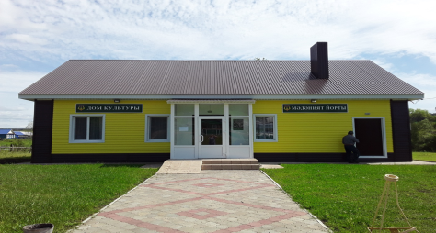
МБУ"Нижнекармальский СДК" | ул. Ленина д.9 | Утром 09:00-12:00  Вечером 18:00-22:00, пн-выходной | 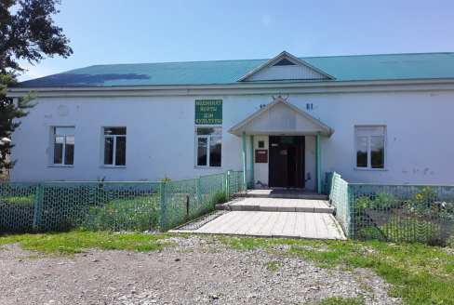
МБУ "Староутямышский сельский дом культуры" Черемшанского муниципального района РТ филиал "Подлесноутямышский сельский дом культуры" | ул.Советская да12А | Утром 09:00-12:00  Вечером 18:00-22:00, пн-выходной | 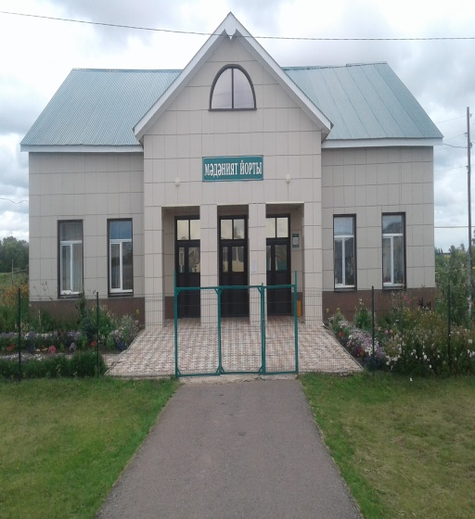
МБУ «Старокутушский СДК» |  | Утром 09:00-12:00  Вечером 18:00-22:00, пн-выходной Утром 09:00-12:00  Вечером 18:00-22:00, пн-выходной | 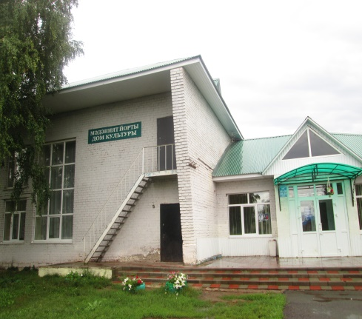
МБУ "Верхнекаменский СДК" | Ул.Дружбы д.7 | Утром 09:00-12:00  Вечером 18:00-22:00, пн-выходной | 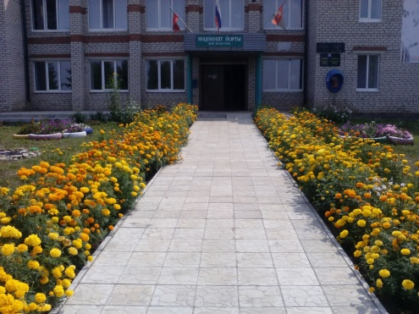
МБУ "Утыз Имянский СДК» исполнительного комитета Новокадеевского сельского поселения Черемшанского муниципального района Республики Татарстан. | ул. Советская, дом 51. | Утром 09:00-12:00  Вечером 18:00-22:00, пн-выходной | 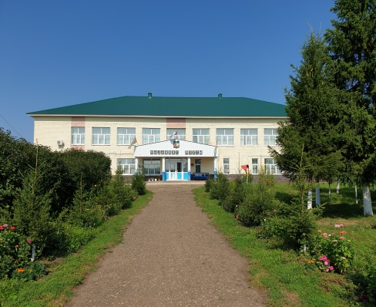
МБУ «Аккиреевский СДК» структурное подразделение Ивашкинский СДК | Ул.Центральная, дом 36 | Утром 09:00-12:00  Вечером 18:00-22:00, пн-выходной | 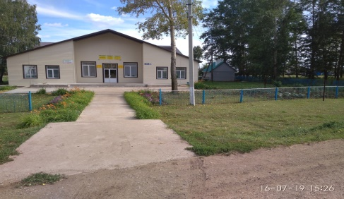
МБУ «Ульяновский СДК» | ул. Центральная 48 | Утром 09:00-12:00  Вечером 18:00-22:00, пн-выходной | 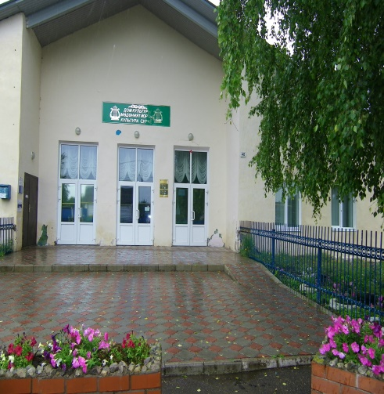
МБУ «Лашманский СДК | ул.Советская, дом 5 | Утром 09:00-12:00  Вечером 18:00-22:00, пн-выходной | В ремонте
Муниципальное бюджетное учреждение «Староутямышский сельский дом культуры» Исполнительный комитет Староутямышского сельского поселения Черемшанского муниципального района Республики Татарстан;  обособленное структурное подразделение №2 Верхнечегодайский СДК, | Ул.Советская, дом 25а | Утром 09:00-12:00  Вечером 18:00-22:00, пн-выходной | 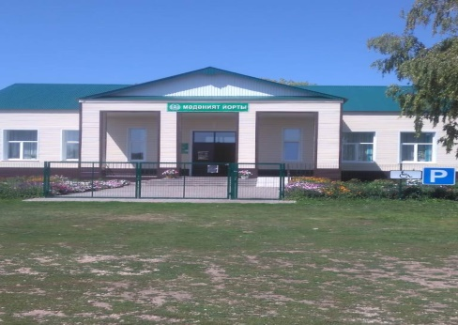
МБУ «Яшэучинский СК» | ул.Советская д.26а | Утром 09:00-12:00  Вечером 18:00-22:00, пн-выходной | 